“Київський фаховий коледж зв’язку”

Циклова комісія Комп’ютерної інженерії

**ЗВІТ ПО ВИКОНАННЮ**

**ЛАБОРАТОРНОЇ РОБОТИ №5**

з дисципліни: «Операційні системи»

**Тема: «Знайомство з командами навігації по файловій системі та керування файлами та каталогами»**

Виконавли студенти

групи РПЗ-03

Команда: Губенко Є.О.,

Заїка С.В. та Кресан Р.А.

Перевірив викладач

Сушанова В.С.

Київ 2022

**Мета роботи:**

1. Отримання практичних навиків роботи з командною оболонкою Bash.
2. Знайомство з базовими командами навігації по файловій системі.
3. Знайомство з базовими командами для керування файлами та каталогами.

**Матеріальне забезпечення занять**

1. ЕОМ типу IBM PC.

2. ОС сімейства Windows (Windows 7).

3. Віртуальна машина – Virtual Box (Oracle).

4. Операційна система GNU/Linux – CentOS.

5. Сайт мережевої академії Cisco netacad.com та його онлайн курси по Linux

**Завдання для попередньої підготовки**

***Готував матеріал студент Губенко Є.О.***

1. Прочитавши матеріал з коротких теоретичних відомостей дайте відповіді на наступні питання:
   1. Порівняйте файлові структури Windows-подібної та Linux-подібної системи.

*The file structures of Windows-based and Linux-based systems differ in several ways:*

1. ***File hierarchy:***

*Windows uses a file hierarchy with a single directory tree. The most well-known directories include Program Files, Windows, Users, and Documents and Settings.*

*In Linux, the file hierarchy has many levels and starts with the root directory "/". Typical directories include "/bin", "/etc", "/home", "/usr", and "/var".*

1. ***File extensions:***

*On Windows, file extensions are appended to the file name after a period separating the name and extension (e.g., "file.txt").*

*On Linux, file extensions are optional, and a file name can consist of just a name without a period (for example, "file").*

1. ***File systems:***

*On Windows, NTFS and FAT32 are the most common file systems.*

*On Linux, EXT4 and Btrfs are the most popular file systems, and there is support for others such as XFS, ZFS, and NTFS.*

1. ***Manage file permissions:***

*On Windows, file and folder permissions are managed using ACLs (Access Control Lists).*

*On Linux, file and folder permissions are controlled by file access levels, which are set for owner, group, and all users.*

1. ***Command line:***

*On Windows, the command line is known as the Windows Command Prompt (CMD), and uses commands that can be executed at the CMD.*

*On Linux, the command line is known as a shell, and the most common shell is bash, which uses special commands that can be executed from the command line.*

1. ***Symbolic links:***

*In Windows, symbolic links are known as shortcuts, which are links to a file or folder and can be placed anywhere.*

*In Linux, symbolic links are files that contain a link to another file or folder and can be created anywhere.*

1. ***Partitioning a disk:***

*In Windows, you can partition a disk into several partitions that appear as separate disks with different drive letters.*

*In Linux, you can partition a disk into several partitions that appear as separate partitions in the directory system.*

1. ***Setting up the system:***

*On Windows, system configuration is usually done through the control panel or other graphical interfaces.*

*On Linux, system configuration is usually done through configuration files located in /etc or via the command line.*

1. ***System size:***

*On Windows, the system typically takes up more disk space because of the large number of installed applications and drivers.*

*On Linux, the system usually takes up less disk space because it has fewer applications and drivers installed by default.*

1. ***Availability of applications:***

*On Windows, many programs and games are developed specifically for that operating system, which can make them more accessible to users.*

*On Linux, some programs may be limited in terms of accessibility, but open source allows developers to create and distribute their software for free, which can make them more accessible to users.*

1. ***System requirements:***

*On Windows, the system requirements can be high, depending on the version of the operating system and the applications that need to be installed.*

*On Linux, the system requirements are usually lower because the operating system can run on less powerful computers.*

1. ***Console:***

*In Windows, the console (command prompt) is available to users, but it does not have the same power as the console in Linux.*

*In Linux, the console is a powerful tool for interacting with the operating system and performing various tasks.*

1. ***Access to files:***

*On Windows, access to files can be restricted by a security system that uses ACLs (Access Control Lists).*

*In Linux, access to files can be controlled by using permissions that are set for the owner, group, and other users.*

1. ***Antivirus protection:***

*On Windows, antivirus protection is an important aspect of security because this operating system is more susceptible to viruses and malware.*

*On Linux, antivirus protection may be less important as this operating system has more security by default.*

1. ***Driver support:***

*In Windows, driver support is usually provided by hardware manufacturers who develop drivers for their devices.*

*On Linux, drivers are usually found in the operating system kernel and are updated with it.*

*In general, Windows and Linux have different ways of working with the operating system and different advantages and disadvantages. Windows usually has a simpler and more intuitive user interface, as well as a wider selection of programs and applications, but it can be less stable and secure. Linux usually has greater stability and security, as well as more controllability and customization, but it can be less accessible to newcomers and have a limited selection of programs and applications.*

* 1. Розкрийте поняття FHS. Як даний стандарт використовується в контексті файлових систем?

*FHS is an acronym for Filesystem Hierarchy Standard, which translates to File System Hierarchy Standard. It is a standard that describes how files and directories should be organized in the file system in Unix-like operating systems.*

*The FHS is an important standard in Unix-like operating systems because it provides a standard file system hierarchy that allows program developers and system administrators to work with files and directories more easily and efficiently.*

*According to the FHS, the file system of a Unix-like OS should have the following hierarchy:*

* *- /: root directory*
* *- /bin: system binaries*
* *- /sbin: system binaries*
* *- /boot: files needed to boot the system*
* *- /dev: device files*
* *- /etc: system configuration files*
* *- /home: user home directories*
* *- /lib: libraries for programs*
* *- /media: mounted devices*
* *- /mnt: temporarily mounted file systems*
* *- /opt: additional programs*
* *- /proc: information about processes*
* *- /root: home directory of the root user*
* *- /run: runtime files*
* *- /sbin: system binaries*
* *- /srv: data for services*
* *- /sys: device and kernel information*
* *- /tmp: temporary files*
* *- /usr: additional programs and files*
* *- /var: system variable files*

*Compliance with the FHS standard allows application developers and system administrators to more easily locate and manage files and directories on a system. In addition, compliance with the standard provides greater portability of programs between different Unix-like operating systems.*

* 1. Перерахуйте основні команди для роботи з файлами та каталогами в Linux: створення, переміщення, копіювання, видалення.

*The main commands for working with files and directories in Linux include the following:*

* *Create files and directories:*

*touch file.txt: create an empty file named file.txt*

*mkdir directory: create a directory named directory*

* *Move files and directories:*

*mv source_file.txt destination/: move the file source_file.txt to the directory destination/*

*mv source_directory/ destination/: move the source_directory directory to the destination/ directory*

*mv old_file.txt new_file.txt: rename the file from old_file.txt to new_file.txt*

* *Copying files and directories:*

*cp source_file.txt destination/: скопіювати файл source_file.txt до каталогу destination/*

*cp source_directory/ destination/: скопіювати каталог source_directory до каталогу destination/*

* *Deleting files and directories:*

*rm file.txt: delete the file file.txt*

*rm -r directory: delete the directory and all files and directories in it*

*rmdir directory: delete the empty directory directory*

*It's important to remember that the rm and mv commands can be dangerous because they delete or move files without confirmation. It is recommended that you always check before running these commands to make sure they are executed correctly.*

**Хід роботи**

1. Початкова робота в CLI-режимі в Linux ОС сімейства Linux:
   1. Запустіть віртуальну машину VirtualBox, оберіть CentOS та запустіть її. Виконайте вхід в систему під користувачем: CentOS, пароль для входу: reverse (якщо виконуєте ЛР у 401 ауд.) та запустіть термінал.
   2. Запустіть віртуальну машину Ubuntu_PC (якщо виконуєте завдання ЛР через академію netacad)
   3. Запустіть свою операційну систему сімейства Linux (якщо працюєте на власному ПК та її встановили) та запустіть термінал.

***Готував матеріал студент Губенко Є.О.***

1. Опрацюйте всі приклади команд, що представлені у лабораторних роботах курсу NDG Linux Essentials - Lab 7: Navigating the Filesystem та Lab 8: Managing Files and Directories. Створіть таблицю для опису цих команд***?

|  |  |
| --- | --- |
| Назва команди | Її призначення та функціональність |
| pwd | Determines the user's location in the file system, shows the current working directory (print working directory) |
| cd Documents | The cd command navigates to the directory specified as its  as an argument. In this case, it is the Documents directory |
|  |  |
|  |  |

*** Скріншоти виконання команд в терміналі можна не представляти, достатньо коротко описати команди в таблиці.

***Готував матеріал студент Кресан Руслан***

1. Робота в терміналі (закріплення практичних навичок) обов’язково представити свої скріншоти:

* Визначте ваш поточний робочий каталог;



* Перейдіть до кореневого каталогу та визначте Ваш поточний робочий каталог (дві команди);

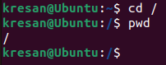

* Перегляньте вміст поточного каталогу у довгому форматі (скористайтесь відповідним ключем команди ls);

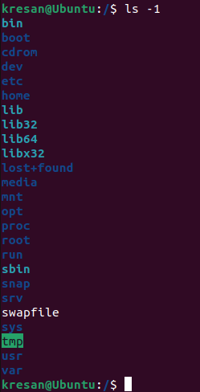

* Перейдіть до каталогу /usr/share та визначте Ваш поточний робочий каталог (дві команди)

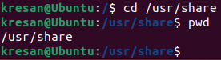

* Перегляньте вміст поточного каталогу включаючи і приховані файли (hidden files) (скористайтесь відповідним ключем команди ls);

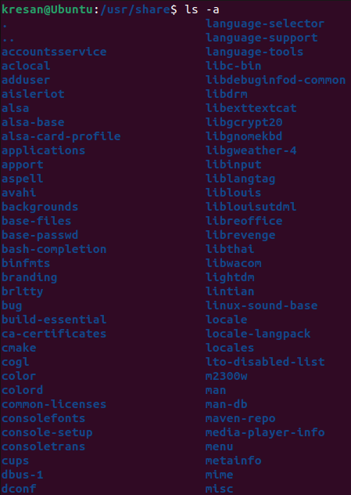

* Перейдіть до каталогу /etc;



* Перегляньте вміст даного каталогу, але щоб виводило тільки назви файлів, що починаються з літери вашого імені;

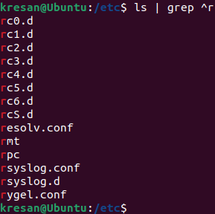

* Перегляньте вміст даного каталогу, але щоб виводило тільки файли, назви яких складаються з 6 літер;

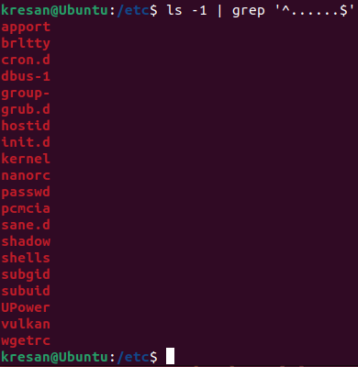

* Перегляньте вміст даного каталогу, але щоб виводило тільки файли, назви яких закінчуються на літери ваших імен, наприклад якщо ваші імена Ivan, Anna, Maks, то вибірку робиму, щоб назви файлів закінчувались на літери [i,a,m];

|  |  |
| --- | --- |
|  | *r – Руслан*  *s – Сергій*  *e – Єгор* |

* Перейдіть до домашнього каталогу поточного користувача та перегляньте його вміст у рекурсивному (зворотному до алфавітного) форматі (виконати цю дію через конвеєр команд);

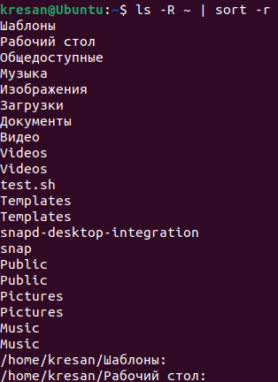

* В поточній директорії створити директорію з назвою вашої групи;

*I decided that the name of our group will consist of the first letters of our names.*

*The name of the group is "RSE”*



* Переглянути оновлений вміст домашнього каталогу поточного користувача. Скористайтесь ключем -r команди ls, яку інформацію ви отримаєте?

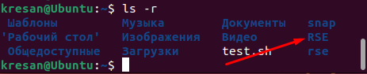

* Перейдіть у створену вами директорію з назвою Вашої групи та створіть у ній порожній файл lab5



* Створити в даній директорії 3 директорії з прізвищами студентів вашої команди surname1, surname2, surname3* (команда mkdir мульти аргумента, тому всі три каталоги можна створити однією командою);



* Перейдіть у перший підкаталог surname1 та створіть порожній файл з ім’ям першого студента name1;





* За допомогою команди echo «Hello, my name is Name1» > name1 внесіть у цей файл дані про студента (символ > дозволяє вивід команди echo перенаправити одразу у файл name1;



* Перегляньте вміст файлу name1 за допомогою команди cat name1 (має містити щойно введену Вами інформацію)



* Зробіть копію першого файлу name1 та перейменуйте її у файл з другим ім’ям студенту Вашої команди name2;



* Перегляньте вміст каталогу, обидва файли мають з’явитися;



* Перегляньте вміст другого файлу cat name2 (він має поки що містити повну копію вмісту файлу name1)



* Замініть зміст файлу name2, щоб він містив відповідне ім’я другого студента за допомогою команди echo «Hello, my name is Name2» > name2



* Перегляньте вміст другого файлу cat name2 (він вже має містити оновлену інформацію)



* Перемістіть файл name2 у директорію surname2;



* Зробіть копію першого файлу name1 та перейменуйте її у файл з третім ім’ям студенту Вашої команди name3;



* Перемістіть файл name3 у директорію surname3;



* Перейдіть до директорії surname3;

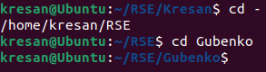

* Перегляньте вміст третього файлу командою cat name3 (він має містити дані про другого студента)



*It contains the data of the first student, not the second, because we copied the first student's file in the previous paragraph (Make a copy of the first file name1 and rename it to the file with the third student's name of your team name3;)*

* Замініть зміст файлу name3, щоб він містив відповідне ім’я третього студента за допомогою команди echo «Hello, my name is Name3» > name3



* Перегляньте вміст файлу за допомогою cat name3 (він вже має містити оновлену інформацію)



* Поверніться до домашнього каталогу користувача;



* Перегляньте вміст даного каталогу, але щоб виводило тільки Ваш підкаталог з назвою групи та весь його вміст (підкаталоги surname1, surname2, surname3 та файли name1, name2, name3) до того ж файли та катлоги були відкоремлені кольорами (скористайтесь відповідним ключем -R команди ls та не забудьте використати спеціальний glob-шаблон [імя каталогу]*)

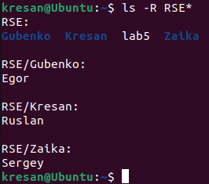

***Готував матеріал студент Заїка С.В.***

1. Опишіть дії, які виконують команди для переміщення по системі каталогів:

* команда cd /

Command *cd / moves the user to the root directory of the system. That is, if the user is currently in any other directory, this command moves him to the "/" directory (root directory).*

* команда cd /home

Command *cd /home moves the user to the "/home" subdirectory. This directory often contains users' home directories, so this command is often used to quickly access home directories.*

* команда cd ~

Command *cd ~ moves the user to their home directory. This command performs the same action as the cd command without arguments.*

* команда cd (без аргумента)

Command *cd (without argument) also moves the user to their home directory. This command performs the same action as the cd ~.*

* команда cd ..

Command *cd .. moves the user one directory back from the current one. For example, if the user is in the directory "/home/user/Documents", the command "cd .." will move him to the directory "/home/user".*

* команда cd ../..

Command *cd ../.. moves the user two directories back from the current one. For example, if the user is in the directory "/home/user/Documents", the command "cd ../..." will move him to the directory "/home".*

* команда cd –

The cd - command moves the user to the last directory they were in before. For example, if the user is in the "/home/user/Documents" directory, and before that he was in the "/home/user" directory, the "cd -" command will move him back to the "/home/user" directory.

***Готував матеріал студент Заїка С.В.***

**Відповіді на контрольні запитання**

1. Як можна переглянути шлях до домашньої директорії користувача за допомогою команди echo? Існує 2 способи, наведіть обидва приклади у терміналі (відповідь є у матеріалах академії cisco на сайті netacad.com)

*You can get the path to the user's home directory using the echo command and the special environment variable $HOME. Here are two ways to get the path to the user's home directory in the terminal:*

*Using the $HOME environment variable with the echo command:*

*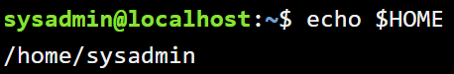 Using the tilde ~ character in combination with the echo command:*

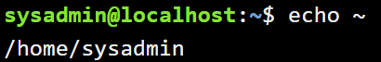

1. Чи можна переглянути вміст кореневого каталогу, перебуваючи у домашньому каталозі користувача без переходу у кореневий каталог? Продемонструйте це в командному рядку.

*Yes, you can view the contents of the root directory without navigating to it by using the absolute path to this directory. The absolute path to the root directory on most Linux systems is usually /. So, to view the contents of the root directory without changing the current directory, you can use the following command:*

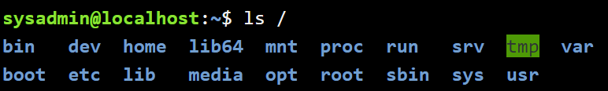*This command displays a list of files and folders in the root directory. In this case, the user will be in their home directory.*

1. Яким чином в терміналі можна додати інформацію в порожній файл?

*Using the echo command and redirecting output to a file. For example, the command below will add the string "Hello World" to an empty myfile.txt file:*



1. Як скопіювати та видалити існуючий каталог? Чи буде відмінність в командах, якщо каталог буде не порожній при цьому.

*You can copy an empty directory using the cp command with the -r option: *

*You can delete an empty directory using the rm command with the -r option:* 

*If the directory contains files and/or subdirectories, you should use the -r option along with the cp and rm commands to copy and delete them, as in the above examples. It is important to be careful and make sure that you use the correct command and the correct directory path to avoid data loss.*

1. У якому з наведених нижче прикладів відбувається переміщення файлу? його перейменування? одночасно обидві дії?

- mv /work/tech/comp.png. /Desktop

- mv /work/tech/comp.png. /work/tech/my_car.png

- mv /work/tech/comp.png. /Desktop/computer.png

*mv /work/tech/comp.png. /Desktop: in this example, the comp.png file is moved to the /Desktop directory.*

*mv /work/tech/comp.png. /work/tech/my_car.png: In this example, the comp.png file is renamed to my_car.png in the same /work/tech directory.*

*mv /work/tech/comp.png. /Desktop/computer.png: In this example, the comp.png file is moved to the /Desktop directory and renamed to computer.png at the same time.*

*Thus, the file is moved in the first and third examples, renamed in the second and third, and both actions are performed simultaneously only in the third example*.

**Висновки.**

During the lab, we gained practical skills in working with the Bash shell, and learned basic file system navigation commands and basic commands for managing files and directories.